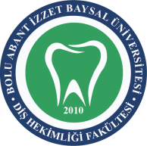 | BOLU ABANT İZZET BAYSAL ÜNİVERSİTESİ DİŞ HEKİMLİĞİ FAKÜLTESİ  DOZİMETRE TAKİP FORMU |  |  | 
DOKÜMAN KODU | YAYIN TARİHİ | REVİZYON NO | REVİZYON TARİHİ | SAYFA NO
SRG.FR.02 | 25/10/2018 | - | - | 1
YIL :
AD SOYAD | 1. PERİYOT | 2. PERİYOT | 3. PERİYOT | 4. PERİYOT | 5. PERİYOT | 6. PERİYOT | SENE SONU  TOPLAM DOZ

KONTROL EDEN
İMZA – KAŞE

